医学影像归档与通讯系统软件
TMEasy PACS(V3.0)
苹果操作系统移动设备报告书写模块
V
用
户
使
用
说
明
书

温州天铭信息技术有限公司
（浙江省温州市经济技术开发区兰江路188号B幢2015A室）
2015年1月
目录
注意： 5
1、简介 6
1.1 苹果操作系统移动设备报告图像调阅模块 6
1.2 温州天铭信息技术有限公司 6
1.3 说明书适用版本 7
1.4 软件所符合的标准 7
1.5 软件语言环境 7
2、安装 7
2.1 系统要求 7
2.2 软件安装 7
2.2.1 远程专家会诊安装 7
2.2.2 图像软件安装 7
2.3 远程会诊软件配置 8
2.4 图像软件配置 8
3、远程专家会诊软件操作 11
3.1 软件登录 11
3.2 软件界面介绍 12
3.3 报告书写 13
3.3.1 模板导入 13
3.3.2 报告类型归类 13
3.3.3 撤销 14
3.3.4 清空 14
3.3.5 报告保存 14
3.3.6 报告审核 14
3.3.7 申请单浏览 14
3.3.8 图像浏览 15
3.3.9 返回 15
4、 图像操作 16
4.1 软件登录 16
4.2 软件界面介绍 16
4.2.1 搜索界面 17
4.2.2 图像浏览界面 17
4.2.3 设置（SETTING） 18
4.2.4 帮助（HELP） 18
4.2.5 退出（EXIT） 19
4.3 图像处理 19
4.3.1 窗宽/窗位调整 19
4.3.2 窗宽/窗位预设 20
4.3.3 伪彩 21
4.3.4 长度测量 21
4.3.5 CT值测量 22
4.3.5 隐藏信息 22
4.3.6 图像自动播放 23
4.3.7 图像发送 24
4.3.8 放大/缩小 24
4.3.9 全屏 24
4.3.9 撤销 25
4.3.10 对比 26
5、说明书组成及获得 26
5.1说明书组成 26
5.2 说明书获取 26
6、软件冲突性说明 26
7、最大用户并发数说明 27
7.1 远程专家会诊并发数 27
7.2 图像软件并发数 27
8、未授权访问说明 28
8.1 用户名密码授权登录 28
9、售后服务说明 29
9.1 远程协助支持 29
9.2 工程师电话支持 29
9.3 工程师现场支持 29

注意：
一、 使用人员要求
1.具有苹果操作系统操作知识
2.具有医疗影像专业知识
二、 在安装本软件前请遵照以下几点:
1.确认手机的可用空间
2.总是通过帐号密码登陆
3.不要不必要地关闭本软件
4.本软件的安装、卸载、调试及后期软件维护（软件更新）均由本公司软件工程师实施操作。
5.软件需依赖于网络才能使用，如遇网络故障时，软件将会无法使用，待网络恢复时，重新打开软件即可。

术语定义：
DICOM：Digital Imaging and Communications in Medicine 即医学数字成像
和通信
PACS：Picture Archiving and Communication Systems 即影像归档和通信系统
URL：Uniform Resource Locator 即 统一资源定位符

1、简介

1.1 苹果操作系统移动设备报告书写模块
苹果操作系统移动设备报告书写模块是一套针对草果移动平台专门设计开发，主要有报告书写功能。

1.2 温州天铭信息技术有限公司
温州天铭信息技术有限公司创建于2009年12月4日，位于浙江省温州市经济技术开发区兰江路188号B幢2015A室，交通便捷，是一家集科研开发和生产经营为一体的股份制民营企业。公司与PACS有着密切的技术合作，为医院提供不同规模等级的解决方案和HIS系统无缝整合方案，实现医院管理信息与影像信息的数字化管理和共享。
公司本着“严格管理、不断创新、持续改善、用户满意”的质量方针，为各类不同规模的医院用户提供 全面的解决方案和优质的服务。公司专业的技术能力、优质的服务，使得公司成为医疗信息产业界一支新兴的力量。

全国售后电话：400-108-1882
传真电话：0577-88815960
技术支持：wenzhengde@qq.com
销售联系：yx.ma@163.com

1.3 说明书适用版本
本说明书所有涉及到的软件截图及功能的版本均为:
医学影像归档与通讯系统软件 TMEasy PACS V3.0
苹果操作系统移动设备报告书写模块 V3.0.153
发布时间：2014年8月11日

1.4 软件所符合的标准
符合《TMEasy DICOM遵从性声明》，详见附件《TMEasy DICOM遵从性声明》

1.5 软件接口
1.引用DICOM（Digital Imaging and Communications in Medicine）接口即医学数字成像和通信，是医学图像和相关信息的国际标准（ISO 12052）。它定义了质量能满足临床需要的可用于数据交换的医学图像格式。

1.6 软件语言环境
软件界面语言中要采用以简体中文（Simplified Chinese）及英语（English）混合显示

2、安装

2.1 系统要求
系统需求:
- 手机系统为IOS 4.2 或更高的操作系统
- 设备：iphone,ipad
- RAM 1G以上
- ROM 8G以上

2.2 软件安装
1. 点击App Store 图标
2. 点击标签栏上的“Search”搜索
3. 在屏幕顶端的搜索区域输入“远程专家会诊”
4. 从选项列表中选择 “远程专家会诊”
5. 点击安装，如需要，需使用Apple账号登陆，点击OK，安装完成后，在桌面产生 “远程专家会诊”图标

2.3 远程会诊软件配置
在软件的右上角，点击“+”后，在右上角会显示编辑服务器界面，输入相关信息后，点“确定”
服务器名：webris（可以自行命名）
IP地址：http://www.webris.cn(http://系统默认，无需输入)
端口号：服务器开放的使用端口
INFINITT配置信息：（配置此参数后，可通过报告界面的图像打开INFINITT Mobile Viewer）
基本URL：http://g3.webris.cn/xwado(图像服务的地址)
用户名及密码：输入登录的用户及密码
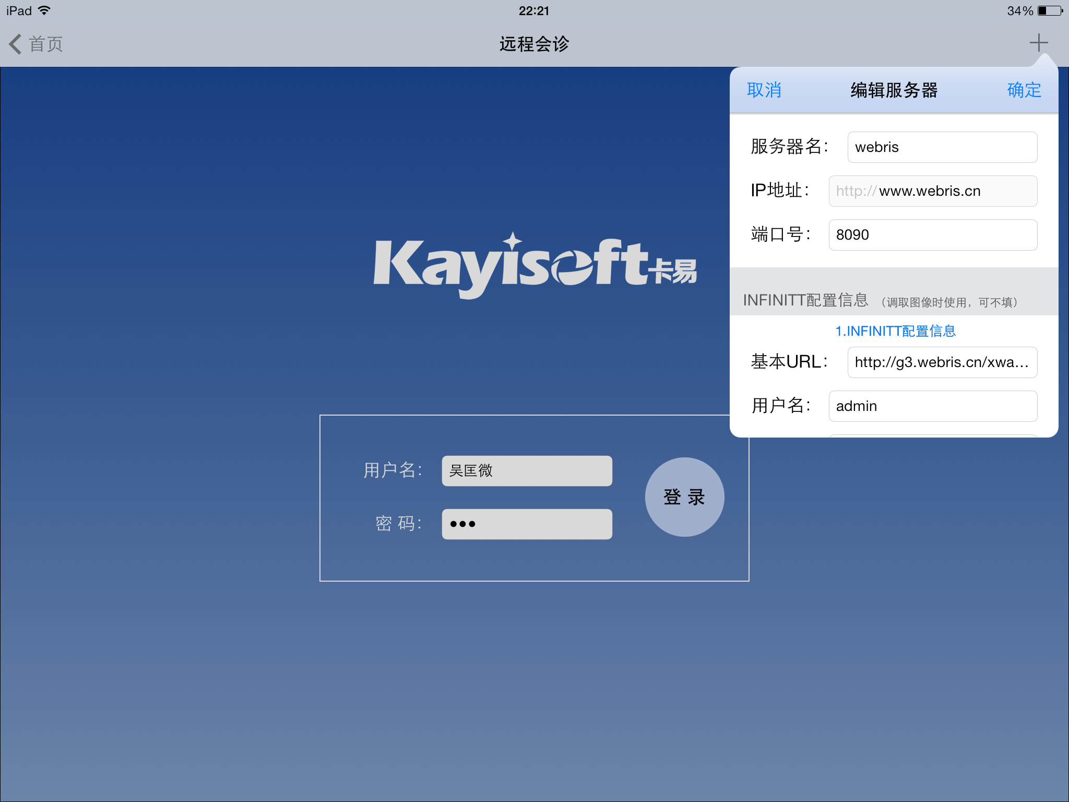

3、远程专家会诊软件操作

3.1 软件登录
打开桌面“远程专家会诊”图标，进入登录界面，输入账号及密码后点“登录”
输入用户名对应的ID，系统会自动转换成ID对应的医生名称
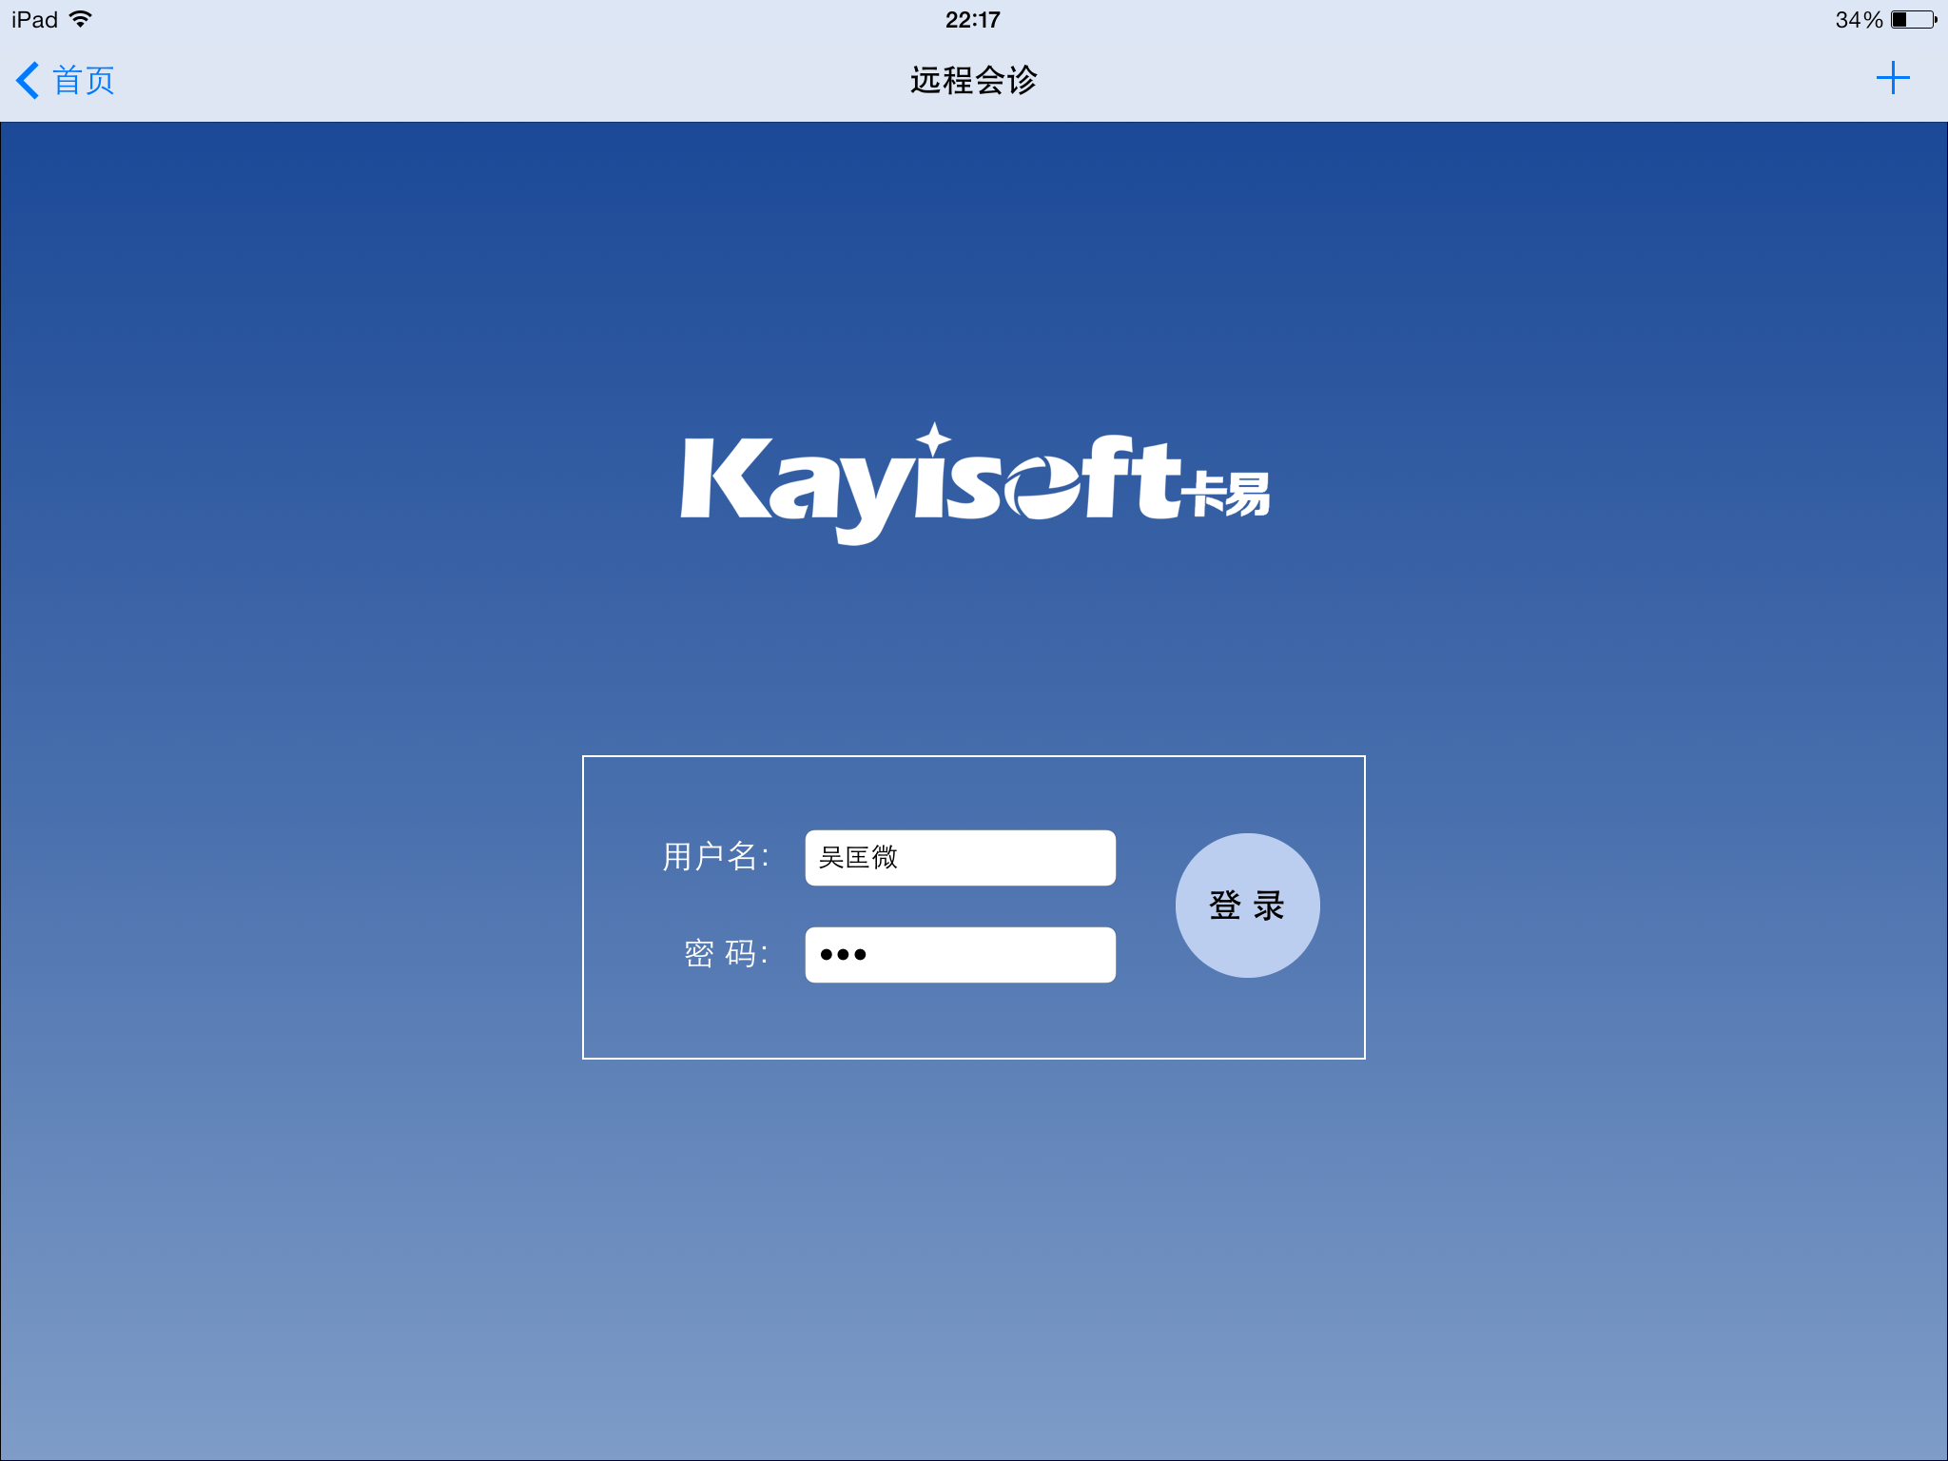

3.2 软件界面介绍
返回：返回登录界面
搜索：点击此按钮，会隐藏查询条件框
紫色框：为病人列表，可通过左右移动，显示更多的病人信息
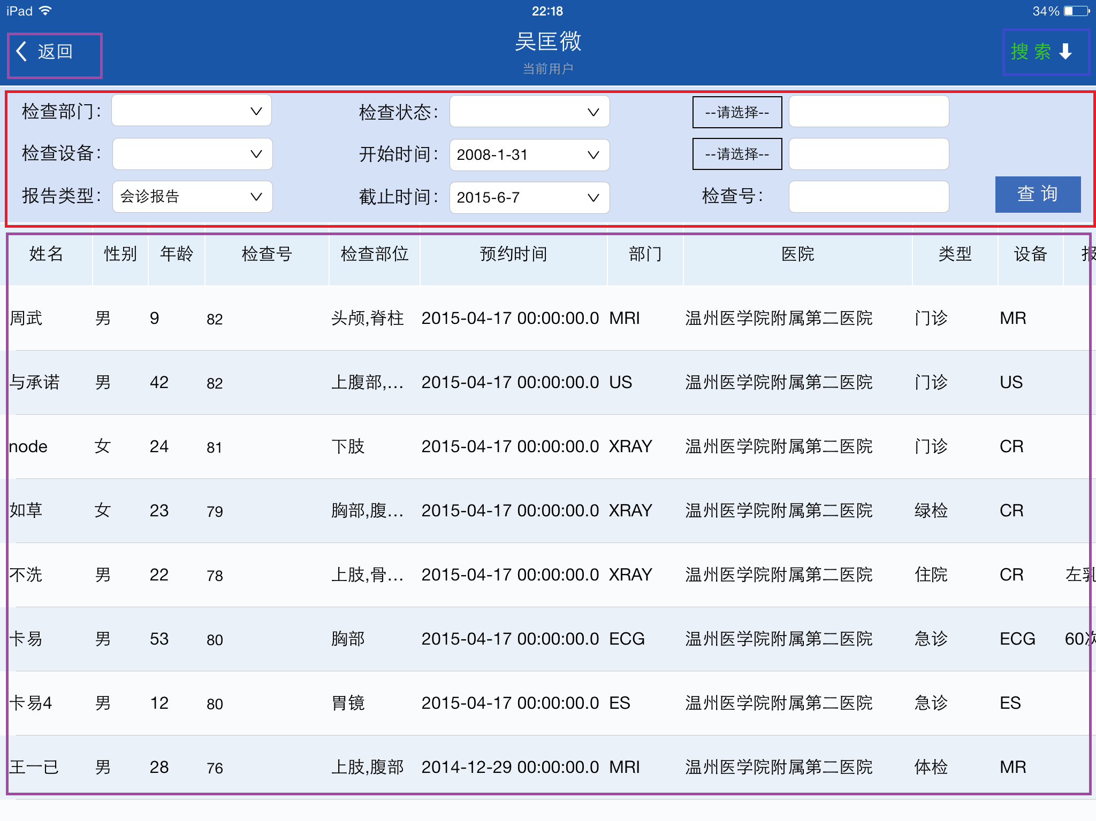
隐藏查询条件框
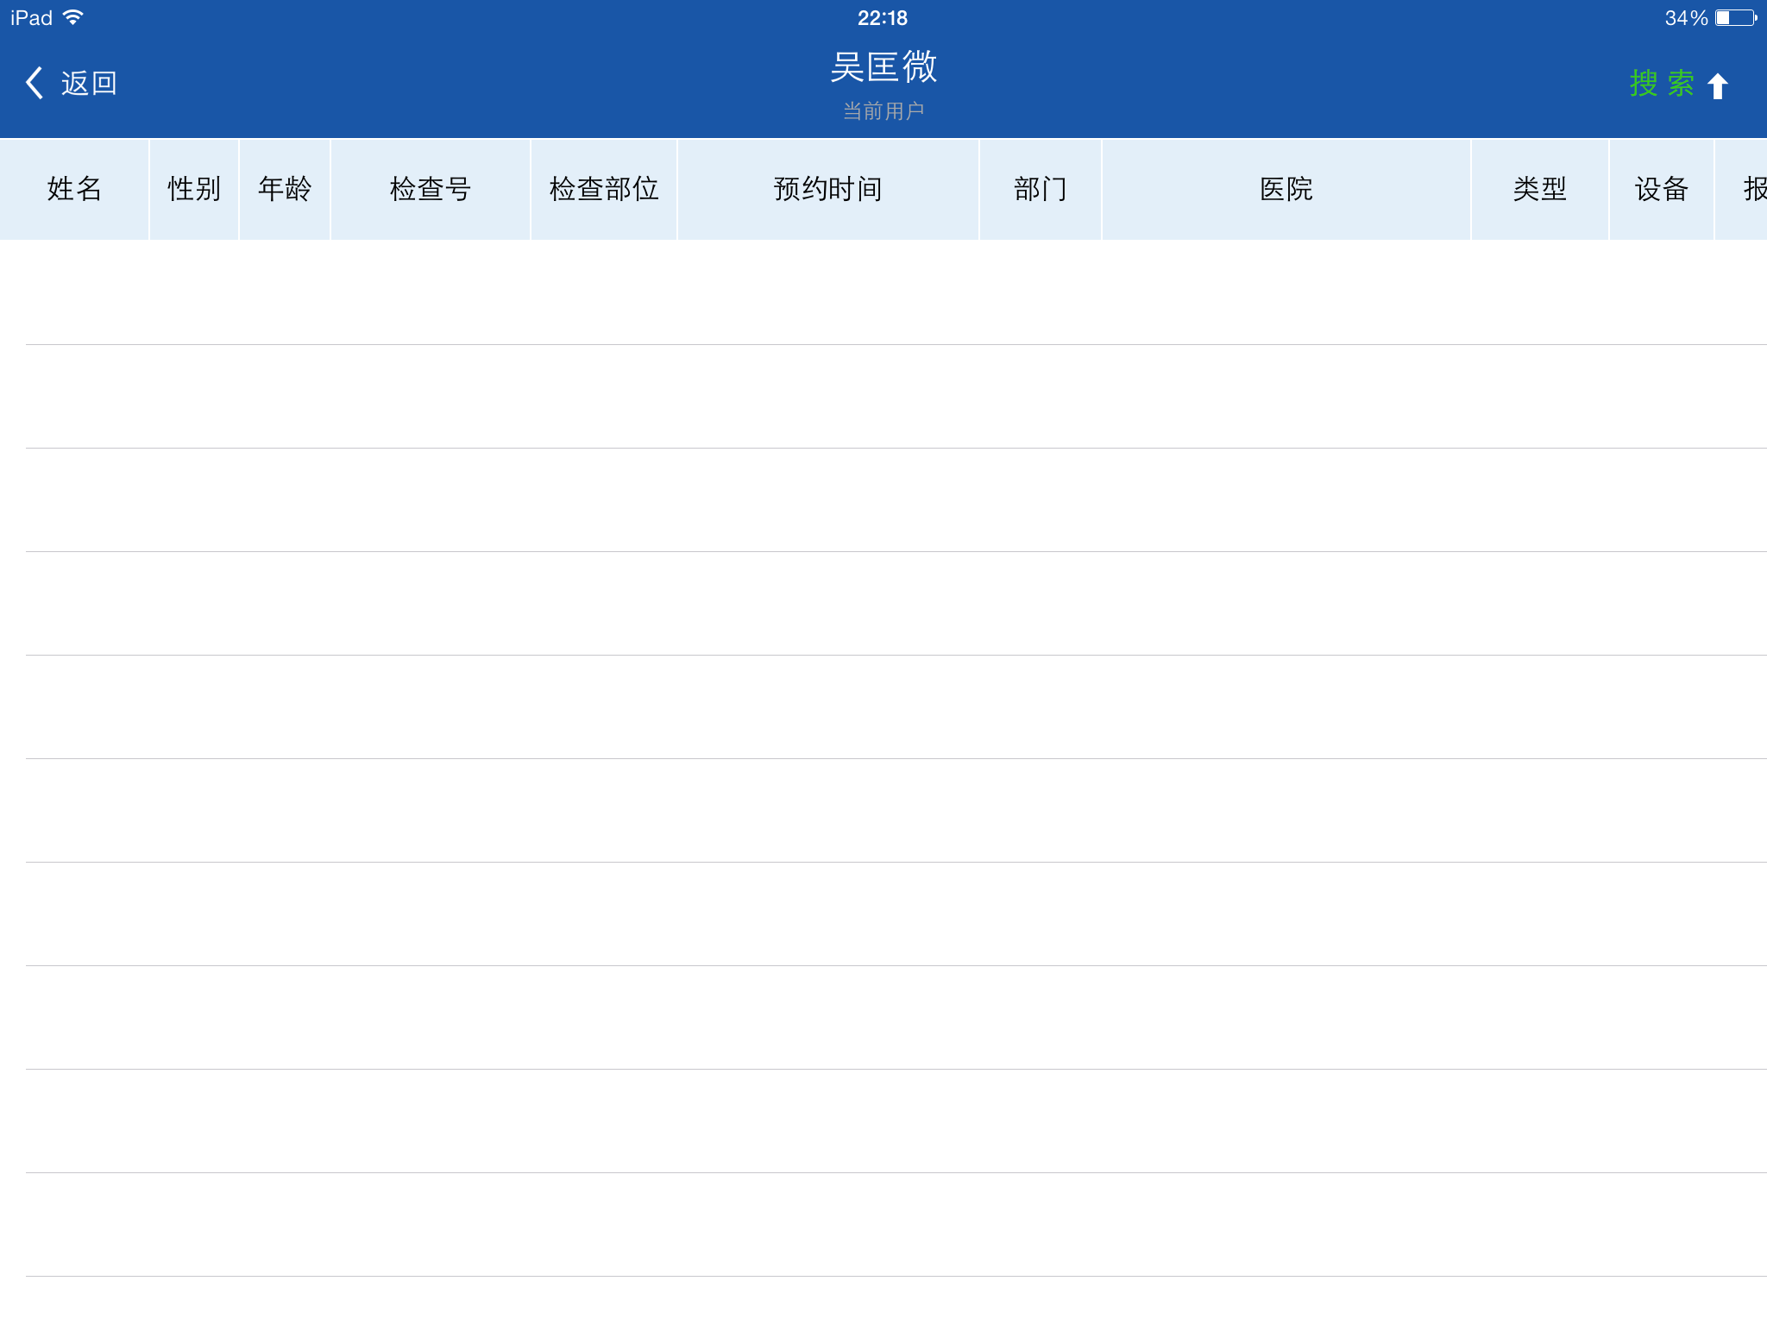

3.3 报告书写
在主界面的病人列表中，点击某一患者即可进行报告书写界面

3.3.1 模板导入
在报告界面的右则点击“选择模板”，显示如下
根据部位，逐步点击到所需要的报告模板（点击模板即可导入至报告中）
如报告模板上面显示不全时，可通过上下滑动显示
报告模板使用后，点“关闭”
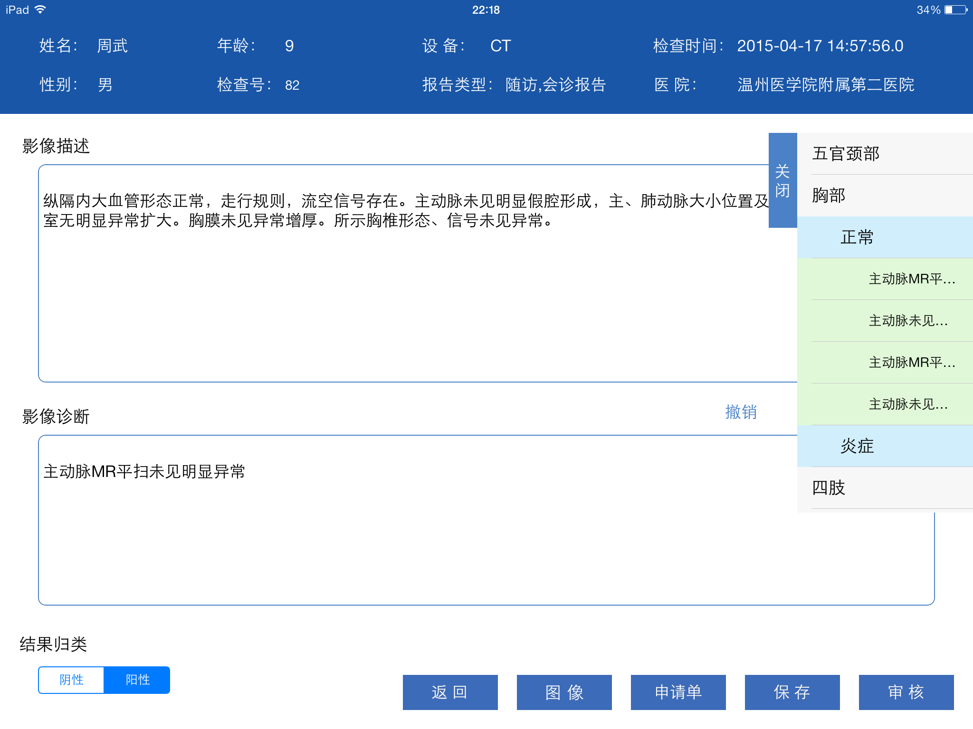

3.3.2 报告类型归类
在报告界面的右则点击“报告类型”，显示如下
根据需要勾选报告类型（可以多选），选择完成后，点“保存”，会在报告界面的病人信息中显示报告的类型

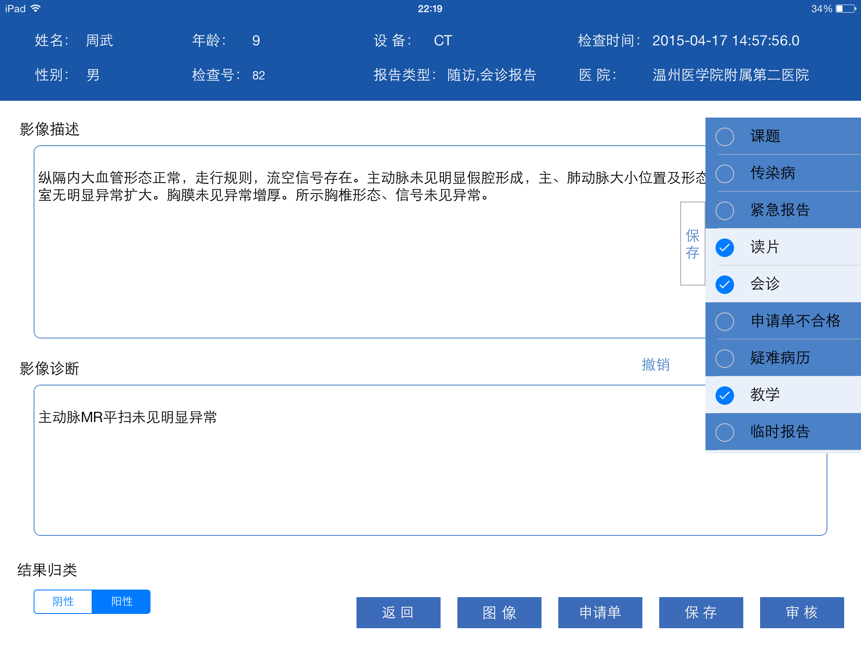

3.3.3 撤销
点击“撤销”，会还原至上一步操作的内容

3.3.4 清空
点击“清空”，清除影像描述及影像诊断的内容

3.3.5 报告保存
报告书写完成后及报告类型选择完成后，点“保存”，系统会提示“保存成功”

3.3.6 报告审核
报告需审核后，点“审核”，系统会提示“审核成功”

3.3.7 申请单浏览
点击“申请单”，可以浏览申请单内容，点击右上角“X”返回至报告界面
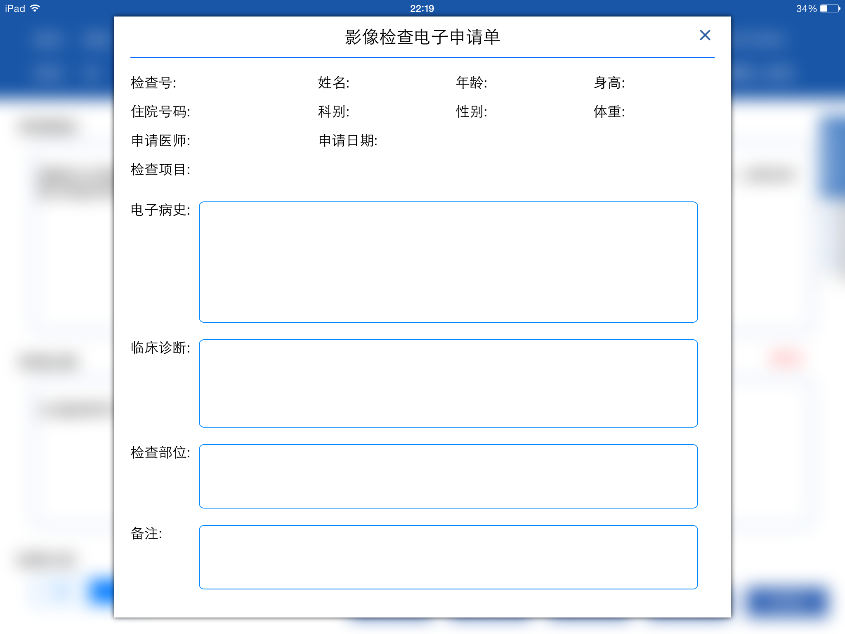

3.3.8 图像浏览
点击“图像”时，会弹出框，让用户选择是通过哪种方式浏览，在软件配置时已经配置好PACS的参数
选择“INFINITT 移动端APP查看”，打开INFINITT Mobile Viewer
注：INFINITT Mobile Viewer需已安装
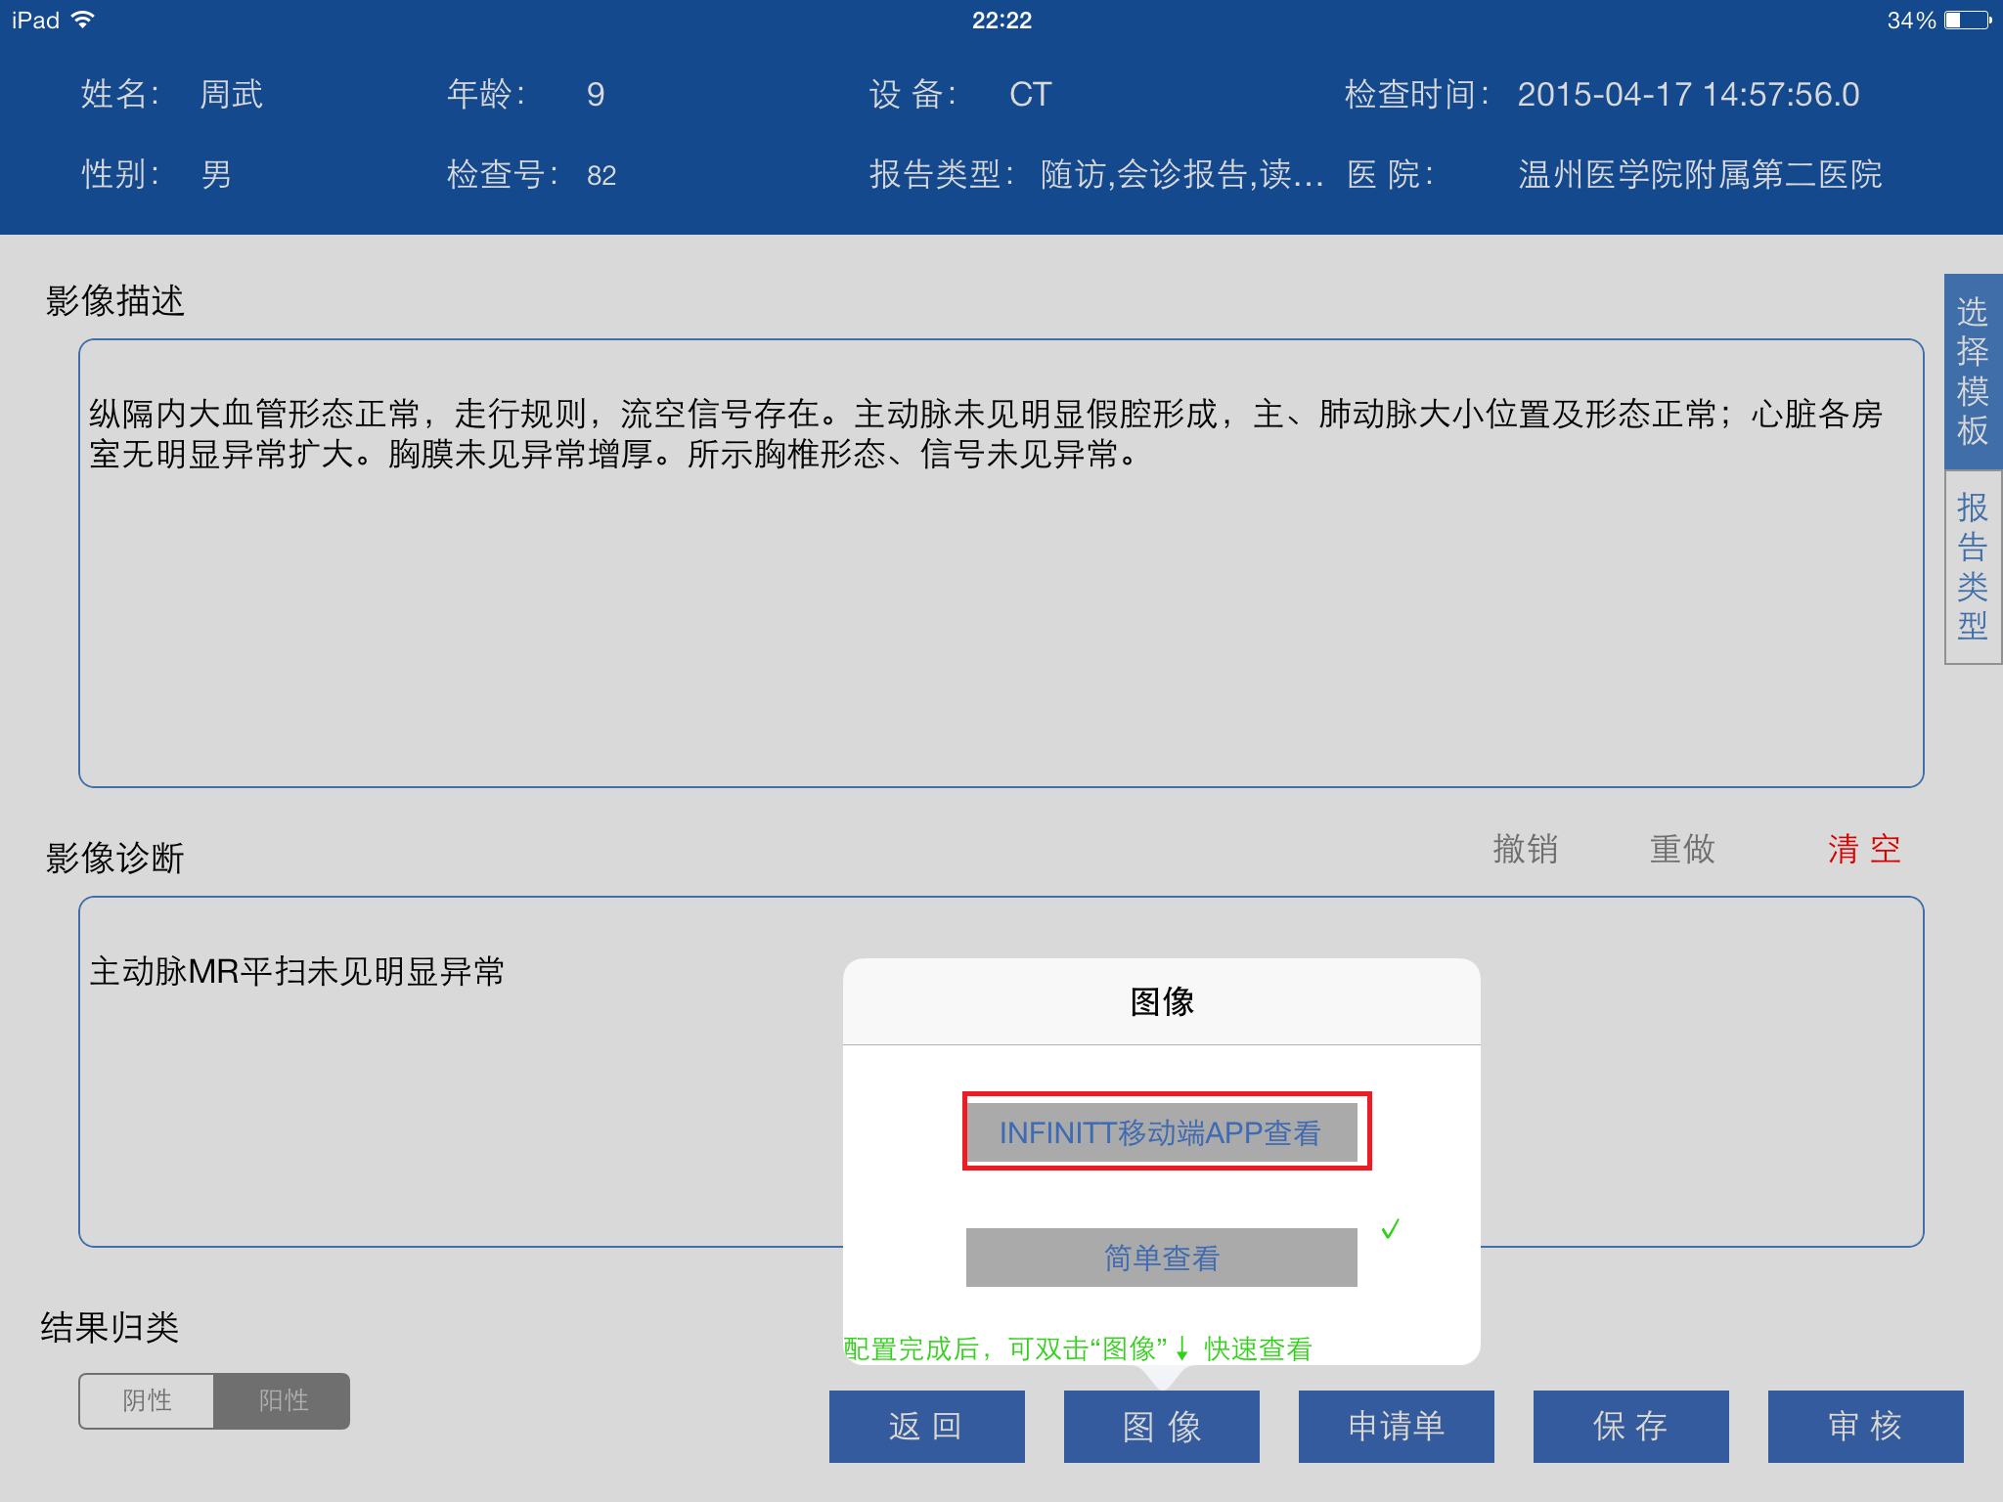

3.3.9 返回
点击“返回”，返回至软件主界面

5、说明书组成及获得

5.1说明书组成
苹果操作系统移动设备报告书写模块由《TMEasy PACS-苹果操作系统移动设备报告书写模块用户使用说明书》及《TMEasy DICOM遵从性声明》组成

5.2 说明书获取
在实施工程师项目实施完成后，提供软件使用说明书电子档（PDF档），用户可以自行打印。

6、最大用户并发数说明

6.1 远程专家会诊并发数
软件通过账号及密码登陆，需说明并发数量

6.2 图像软件并发数
软件的用户最大并发数与License Server上的许可有关

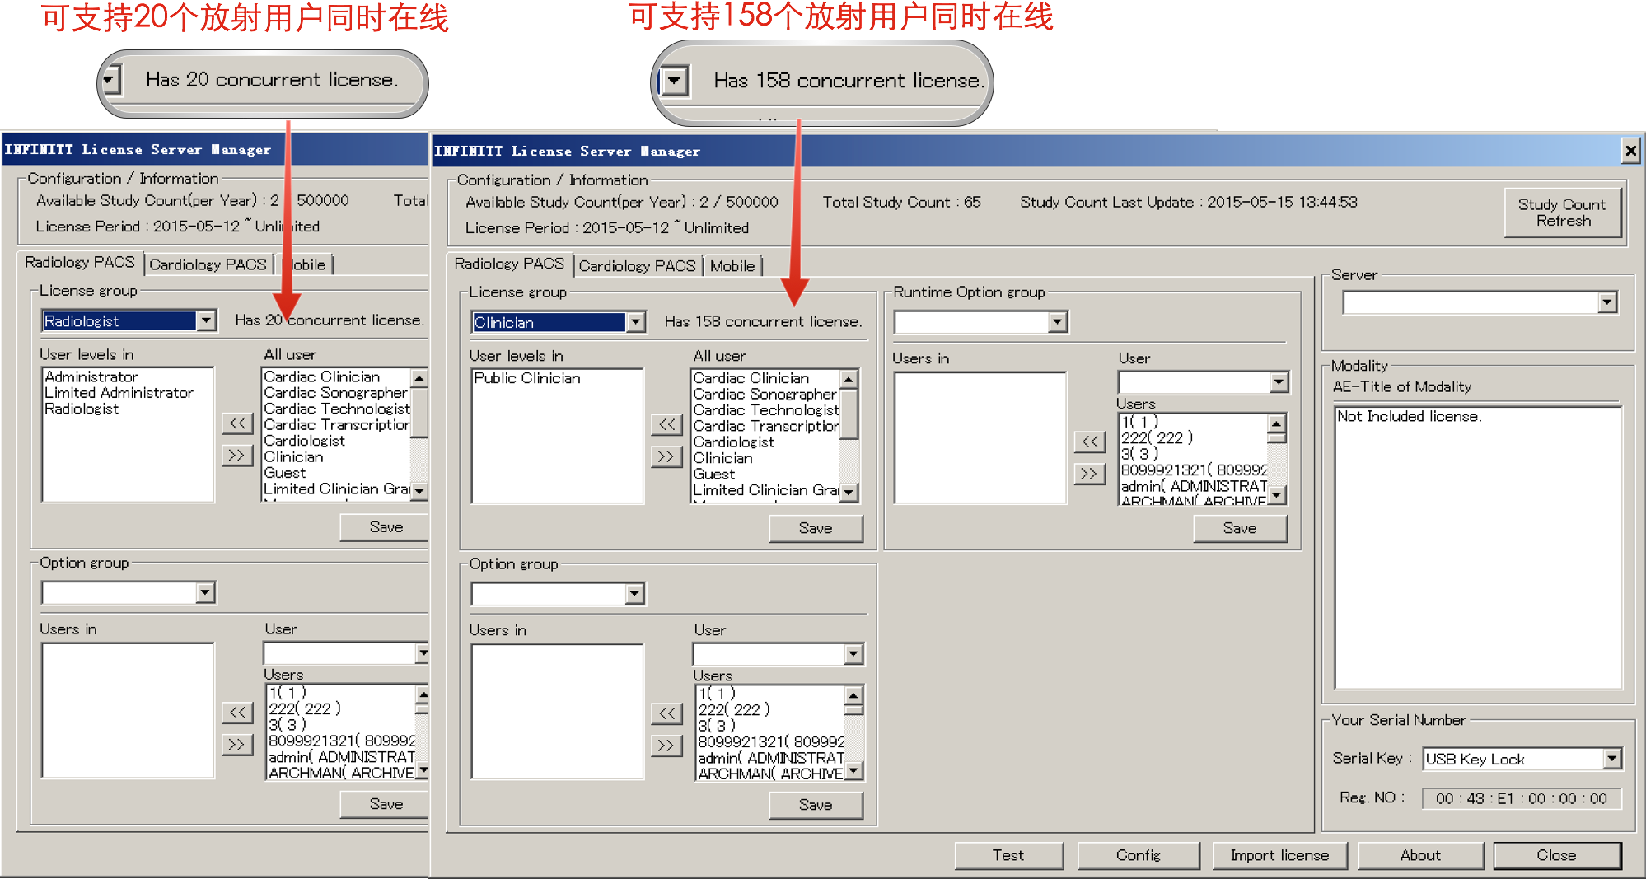

7、未授权访问说明
本软件采用用户名、密码方式进行未授权访问

7.1 用户名密码授权登录
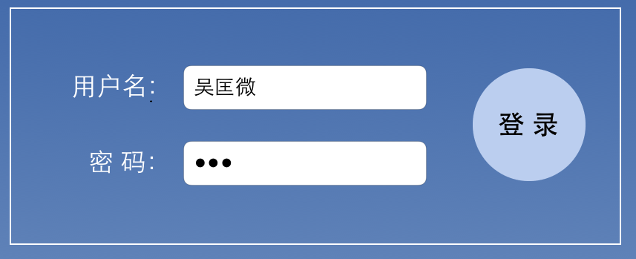

9、软件可靠性
1.在符合系统要求及环境要求下，软件能在正常使用操作下稳定运行，不会出现软件崩溃或无响应。
2.数据备份：报告数据实时播入服务器数据库中，服务器能过系统添加任务，定时备份数据。
3.数据恢复：当数据丢失时，服务器端通过备份数据恢复数据。
10、软件效率
从登录软件至打开软件界面，时间小于10s

11、售后服务说明
本软件提供有偿售后及更新服务，在保修期内可享受7x24小时400电话及邮件支持，2小时内对反馈的问题进行反映及按排售后人员。
服务内容包含：软件的升级、安装、卸载、、用户培训。
用户可以通过以下途径得到售后支持：

11.1 远程协助支持
1.通过400热线（400-108-1882）受理客户问题咨询，该热线7x24小时开通，有专业工程师负责解答记录用户的问题。
2.通过QQ、TeamViewer、Radmin、VNC等远程协助工具操作查看客户遇到的情况，并解决。

11.2 工程师电话支持
- 用户自行联系之前实施过工程师（项目实施完毕后均留下相关实施人员的联系方式）
- 工程师在电话上对问题进行解答并告知用户如何操作。

11.3 工程师现场支持
- 用户通过400电话告知客服问题详情
- 客服统一安排技术人员做现场支持

400热线：400-108-1882
技术支持：wenzhengde@me.com
销售联系：yx.ma@163.com
地址：浙江省温州市经济技术开发区兰江路188号B幢2015A室

